写作 表达要得体
【教学目标】
1.指导学生根据表达目的，注意读者对象的特点和应用的场合，以得体地表达。
2.指导学生在写作中能够恰当使用词语与句子，做到语言表达得体。
3.了解感谢信、邀请书、倡议书以及演讲稿等实用文的特点，根据其特点选择得体的表达方式与内容。
【教学课时】
1课时
【教学过程】
一、激趣导入
写作中，语言是否表达得体，不仅可以显示出我们写作能力的强弱，而且可以显示出我们综合素养的高低。那么，怎样做到语言得体呢？这节课，就让我们一起来探究一下。
（板书：写作 表达要得体）
二、回顾课文，明确“表达得体”
1.什么是表达得体？
预设 语言表达得体，就是要根据语境使用语言，理解不同场合、不同时间、不同身份、不同对象、不同目的等要素，选用恰当的语句来表情达意。
师补充：“语境”有“内部语境”（指上下文的具体语言环境）和“外部语境”（指语言交际时的各种情境条件）之分，“得体”是指语言的运用要注意并适应内外语境的各种要求。
回顾《叶圣陶先生二三事》《最苦与最乐》两篇课文，试着分别摘出一处表达得体的句子，填入表中。
课件出示：
课文 | 表达 | 分析
《叶圣陶先生二三事》 | 《左传》说不朽有三种，居第一位的是立德。在这方面，就我熟悉的一些前辈说，叶圣陶先生总当排在最前列。叶圣陶先生是单一的儒，思想是这样，行为也是这样。 | 尊称叶圣陶为“先生”，是“前辈”，这是对有身份的、同行中年长的或资历深的人的尊称，表达得体
《最苦与最乐》 | 翻过来看，什么事最快乐呢？自然责任完了，算是人生第一件乐事。古语说得好，“如释重负”；俗语亦说的是，“心上一块石头落了地”。人到这个时候，那种轻松愉快，真是不可以言语形容。 | 采用设问句，引发听众思考；引用俗语，运用口语，符合学生这一对象和演讲场合
2.怎样才能表达得体？
师：请同学们阅读下面的内容，探究其中表达不够得体的地方。
课件出示：
从前有个秀才到集上去买柴，他文质彬彬地对卖柴的人说：“荷薪者（挑柴火的）过来。”那个卖柴的莫名其妙，但“过来”两字还是听懂了，又看到秀才招手，便挑柴过来。秀才又问：“价钱几何？”卖柴的糊涂了，不过“价钱”两字还是听懂了，就开了价钱。秀才于是讨价还价了：“外实而内虚，烟多而焰少，请损之（请减少价钱）。”这回那个卖柴的怎么也听不懂，于是挑着柴火走了。
预设 秀才之所以没有买成柴火，是因为他没有考虑说话对象的身份特点及当时的场合。他在集市用书卷文言体与一个没有文化、只会使用口头语的卖柴人交流，这就导致了卖柴的人听不懂他的话，他买柴失败。
课件出示：
有个人请客，看看时间过了，还有一大半的客人没来，心里很焦急，便说：“怎么搞的，该来的客人还不来？”一些敏感的客人听到了，心想：“该来的没来，那我们是不该来的喽？”于是悄悄地走了，主人一看又走掉好几位客人，越发着急了，便说：“怎么这些不该走的客人，反倒走了呢？”剩下的客人一听，又想：“走了的是不该走的，那我们这些没走的倒是该走的了！”于是全都走了。
预设 这个人请的客人最后都离开了，是因为他说话目的不明确、观点不鲜明，让客人们都认为自己是“不该来的”。
课件出示：
这次我们从全国各地光临母校，给我们至今健在的恩师黄教授祝寿。黄教授视名利淡如水，看事业重如山，八十高龄还在做学问。黄教授又把最近出版的大作赠送给我们几个高足，我们都感到十分欣慰。
预设 这一段致辞中，“光临”“高足”是敬辞，用于自己不当，可以将“光临”改为“回到”，将“高足”改为“学生”。“欣慰”一词对象用错，可以用口语表述，改为“高兴”。“至今健在”不适用于祝寿的场合，可将“至今健在”删去，或改为“精神矍铄”。
师：要想让语言表达得体，要注意五个原则：
课件出示：
（1）看准对象，掌握分寸。要根据听话人的性别、年龄、经历、地位、文化背景等特征，采用不同的语言来表达，即“对什么人说什么话”。
（2）分清场合，巧妙用语。特定的环境需用特定的话来表达。工作场合，用语准确、简洁，常用术语行话；生活场合，说话自然、灵活，多用口语；会议场合，说话庄重、规范，用书面语；娱乐场合，说话风趣、生动，多用口语。也就是我们常说的“到什么山上唱什么歌”。
（3）明确目的，有的放矢。要表示感谢，用语就应真诚恭敬，而不能流露出“自高自大”的态度；若是想获得对方的原谅，表达应诚恳，以期得到对方的谅解；若是想反映某个问题，则应观点鲜明，指出问题的要害，提出合理的建议。
（4）注重语体，符合要求。文学类的文本讲究生动形象，应用类文本讲究准确、严密、平实。不同的文体应该用不同的语言风格：具体说来，新闻简洁、扼要，概括性强。广播稿、演讲词要明白、口语化，少用长句；广告要通俗凝练，新颖活泼，幽默易记；合同要措辞严密，表述清晰；请示、申请要委婉平和；批评、表扬要持之有据；贺词要热情；等等。
（5）谦辞敬辞，文明得体。用语要做到礼貌得体，主要注意两点。一是使用一些约定俗成的礼貌用语，例如：看望别人说“拜访”，陪伴朋友说“奉陪”，中途退席说“失陪”，求人帮忙说“劳驾”，请人指点说“赐教”，赞人见解说“高见”等；二是必须注意用准谦敬辞。谦辞只用于自己，敬辞只能用于他人。
【设计意图】注意趣味引入，激发学生对写作课的兴趣，在分析、探究、归纳中，明确表达得体的原则。另外，回顾课文，也会让学生认识到写作和表达得体的关系，以便更好地投入学习。
三、结合材料，辨析“表达得体”
1.问题引入
师：阅读下面的材料，你能看出有何不妥吗？
课件出示：
学校拟邀请校外辅导员王老师参加远足活动，下面是××同学发送给王老师的短信：
王老师，您好！我是××学校学生××，为纪念五四运动一百周年，学校准备组织一次以“激扬青春”为主题的远足活动，邀请您务必参加。学校安排我和您联系，我将到寒舍拜访，请您对我们的工作进行指导，您看什么时间方便？
预设 存在表达不得体的问题。“务必”具有命令式的语气，邀请老师参加活动，不该用命令式的语气，没有注意说话对象；“寒舍”是谦辞，是对别人称自己的家，此处应用敬辞，如“贵府”或是“您家”。
2.实战演练
学校文学社开展“文学与文化”专题活动，打算邀请市文化馆张老师做专题讲座。下面是邀请函草稿的正文部分。画线词语表达都不得体的一项是（ ）
张老师您好。我校文学社拟邀请您于6月20日9点在学校报告厅为我们做“文学与文化”的专题报告。您学富五车，①久闻大名，如果能来我校对我们②不吝赐救，将是我们的莫大③荣幸。本应④光临寒舍向您表达我们的愿望，无奈学习时间太紧，不能成行，敬希⑤见谅。届时我们一定洗耳恭听，⑥不耻下问。
A.①③⑤ B.①④⑥ C.②③⑥ D.②④⑤
预设 B【解析】①久闻大名：早就听到对方的盛名，多用作初次见面时的客套话。与语境不符，使用不得体。②不吝赐救：不吝惜自己的意见，希望给予指导，是请人指教的客套话。使用得体。③荣幸：光荣而且幸运。使用得体。④光临寒舍：在别人到自己家来的时候，为表谦虚和欢迎的客套语。使用不得体。⑤见谅：请求别人谅解。使用得体。⑥不耻下问：不以向地位比自己低、知识比自己少的人请教为可耻，形容虚心求教。使用对象错误，使用不得体。
课件出示：
下列各句表达得体的一项是（ ）
A.家长会上，班主任刘老师对家长说：“刚才王校长的视频讲话全面、深刻，抛砖引玉，请大家畅所欲言，共话家校合作。”
B.老张的儿子中考成绩优异，老张欣喜若狂，逢人就说：“令郎还算争气，这次考了全校第三，是他最好的发挥了。”
C.李华与二十年未见的大学同学张梅偶遇，他激动地说：“久违了，老同学！真没想到，在这里遇见你；更没想到二十年过去了，你还是这么年轻。”
D.李勇对前来邀请他吃饭的老王说：“老王，恭喜乔迁！我一定会赏光赴宴的。”
预设 C【解析】A项，“抛砖引玉”是谦辞，比喻用粗浅的、不成熟的意见引出别人高明的、成熟的意见；B项，“令郎”是敬辞，不能用于称自己的儿子；D项，“赏光”是敬辞，不能用于自己。
【设计意图】为了更好地让学生掌握谦辞和敬辞，安排三组与实际生活相关的题目加以训练，为后面应用文写作打好基础，同时也能激发学生参与活动的热情，让作文课堂气氛更为活跃。
四、修改材料，实践“表达得体”
学习小组先讨论下面的发言稿有什么问题，然后根据提示尝试着修改。
课件出示：
我们班最近变化很大，卫生好了，纪律好了，学习成绩也好了，本月获得了年级“流动红旗”。之所以取得这样好的成绩，我认为主要归咎于班主任的管理。班主任管理很严格，很到位，很负责，我很欣赏，要充分肯定。
提示：
1.可以从多个角度思考发言稿有什么问题。比如，是否注意了文中提及对象的身份，词语使用是否恰当等。
2.修改时要注意发言稿的写作目的和使用场合。
3.如果你觉得修改意见比较多，可以在不改变原意的基础上，重写一段话。
预设 存在问题：1.“归咎”为贬义词，用错对象，应该改为“归功于”；2.“我很欣赏”“充分肯定”之类的话是上级对下级、长辈对晚辈的评价，用于学生评价老师，不合适；3.没有达到班会课总结的目的，即表达对班主任老师的感激之情，内容不够具体。
修改：
课件出示：
同学们有没有发现我们班最近变化很大？我们的教室是不是更加窗明几净了？课堂上再也没有不遵守纪律的同学了？最让人高兴的是，无论是单元测验还是月考，我们班在同年级中进步都是最大的！正是因为有了这些变化，本月我们获得了年级“流动红旗”。我们能取得这么好的成绩，应该归功于班主任的认真负责，严格管理。让我们以热烈的掌声对班主任老师的辛勤付出表示衷心的感谢。
师小结：连用三个问句，引起与会者的思考和注意，拉近与听众的距离，语言更亲切得体；把“归咎”改为褒义词“归功”，语境得体；点明班主任的付出，表达感激之情，具体得体。
【设计意图】让学生在合作探究的基础上，通过修改材料进一步明确表达得体的原则，为后面写作训练预热。
五、品读例文，评点“表达得体”
1.根据文题，画思维导图
课件出示：
学生会计划开展“环境保护月”活动，准备邀请领导、专家学者、环保热心人士、家长或其他学校的师生等作为嘉宾参加活动的启动仪式。请你任选一个对象，以学生会的名义写一份邀请函。
提示：
（1）明确邀请函的写作目的，体现书面邀请的正式性和对对方的尊敬。要根据嘉宾的身份，选择恰当的称呼。
（2）应介绍活动的时间、地点、主题等情况，让对方对活动有所了解。如果需要对方在活动中发言，也应该提及，以便对方提前做好准备。
（3）语言要简洁明了，大方得体。
预设
标题：邀请函或主题+邀请函
称呼：依据邀请对象选用得体的称呼
正文：活动的时间、地点、主题，以及需要对方做何准备工作 格式
结尾：祝颂或希望
落款：学生会、日期

邀请对象：学校领导、专家学者、环保热心人士、家长或其他学校的师生等
邀请事由：开展“环境保护月”活动
邀请目的：作为嘉宾参加“环境保护月”启动仪式 邀请函
邀请语言：书面语邀请，正式；同时要简洁明了，大方得体
2.阅读例文，思考讨论后评点本文的“表达得体”
课件出示：
“环境保护月”活动启动仪式邀请函
尊敬的家长：
您好！
为了增强全校同学的环境保护意识，推动同学们积极投身到环境保护的实践中去，为绿色校园、和谐校园建设贡献自己的力量，也为了提倡绿色低碳生活，在全校乃至全社会倡导健康文明的生活方式，我校将于×年×月×日上午×时举行“环境保护月”活动启动仪式。本次活动的主题是“参与环保行动，营造绿色校园”。我们诚挚邀请您参加活动的启动仪式，期待您的出席。
启动仪式将在学校的统一安排下进行。请家长到学校后，先去您子女所在的班级登记，然后和同学们一起到学校操场指定的区域就座。启动仪式上，有一个环节是“绿色校园我建议”，我们会随机邀请一些家长发言，向我校全体同学提出环境保护的具体要求。
祝您身体健康，工作顺利！
××中学学生会
×年×月×日
（学生自由评点文中所体现的本课所学）
预设 这篇邀请函格式正确、要素齐全、语言得体。主要表现在：标题直接点明邀请的目的，清晰醒目；格式上有称呼、问候语、祝颂语、落款，符合邀请函的基本格式要求；正文中有邀请的理由，让家长明确被邀请的原因；有活动的时间、地点，以及启动仪式的流程和注意事项，让被邀请者有所了解和准备，更显真诚、有礼。整个邀请函，态度诚恳，简洁明了，表达得体。
3.拓展迁移，把握书信体应用文写作格式
师：请同学们探讨一下，采用书信格式写作的应用文还有哪些？它们的共同点是什么？
预设 感谢信、慰问信、表扬信、申请书（请假条）、倡议书、介绍信、证明信、求职信、应聘信、祝贺信、请柬等。
格式一般由六个部分构成，即标题、称呼、问候语、正文、祝颂语、落款。
表达都简洁明了，语言得体。
4.仿照例文，再写一份邀请函，邀请除家长以外的其他人
【设计意图】画思维导图，意在让学生梳理思路，明确邀请函的格式；点评例文，意在让学生在欣赏、评价的基础上，夯实应用书信体格式的能力，举一反三，培养学生分析欣赏和应用写作的能力。
六、放手写作，力证“表达得体”
课件出示：
在“环境保护月”活动中，你所在的班级将向全校师生发出倡议，倡导节约、低碳、环保的理念。请以班级的名义写一份倡议书。不少于500字。
提示：
1.应介绍发出倡议的背景、目的，这样更容易让人们理解和信服。
2.明确倡议书的主题，如“节约新风尚，环保小卫士”“低碳生活我行动”等，并提出活动的具体内容和要求。
3.注意倡议书的使用场合、对象，做到表达得体。
【设计意图】经过了前面几个环节的学习、交流、探究，学生对如何表达才更得体已经有了一定的知识建构，对书信体应用文的写作有一定的积累。此刻，让学生自己动手，写作“写作实践三”，相信学生会规范、得体地表达。
【板书设计】
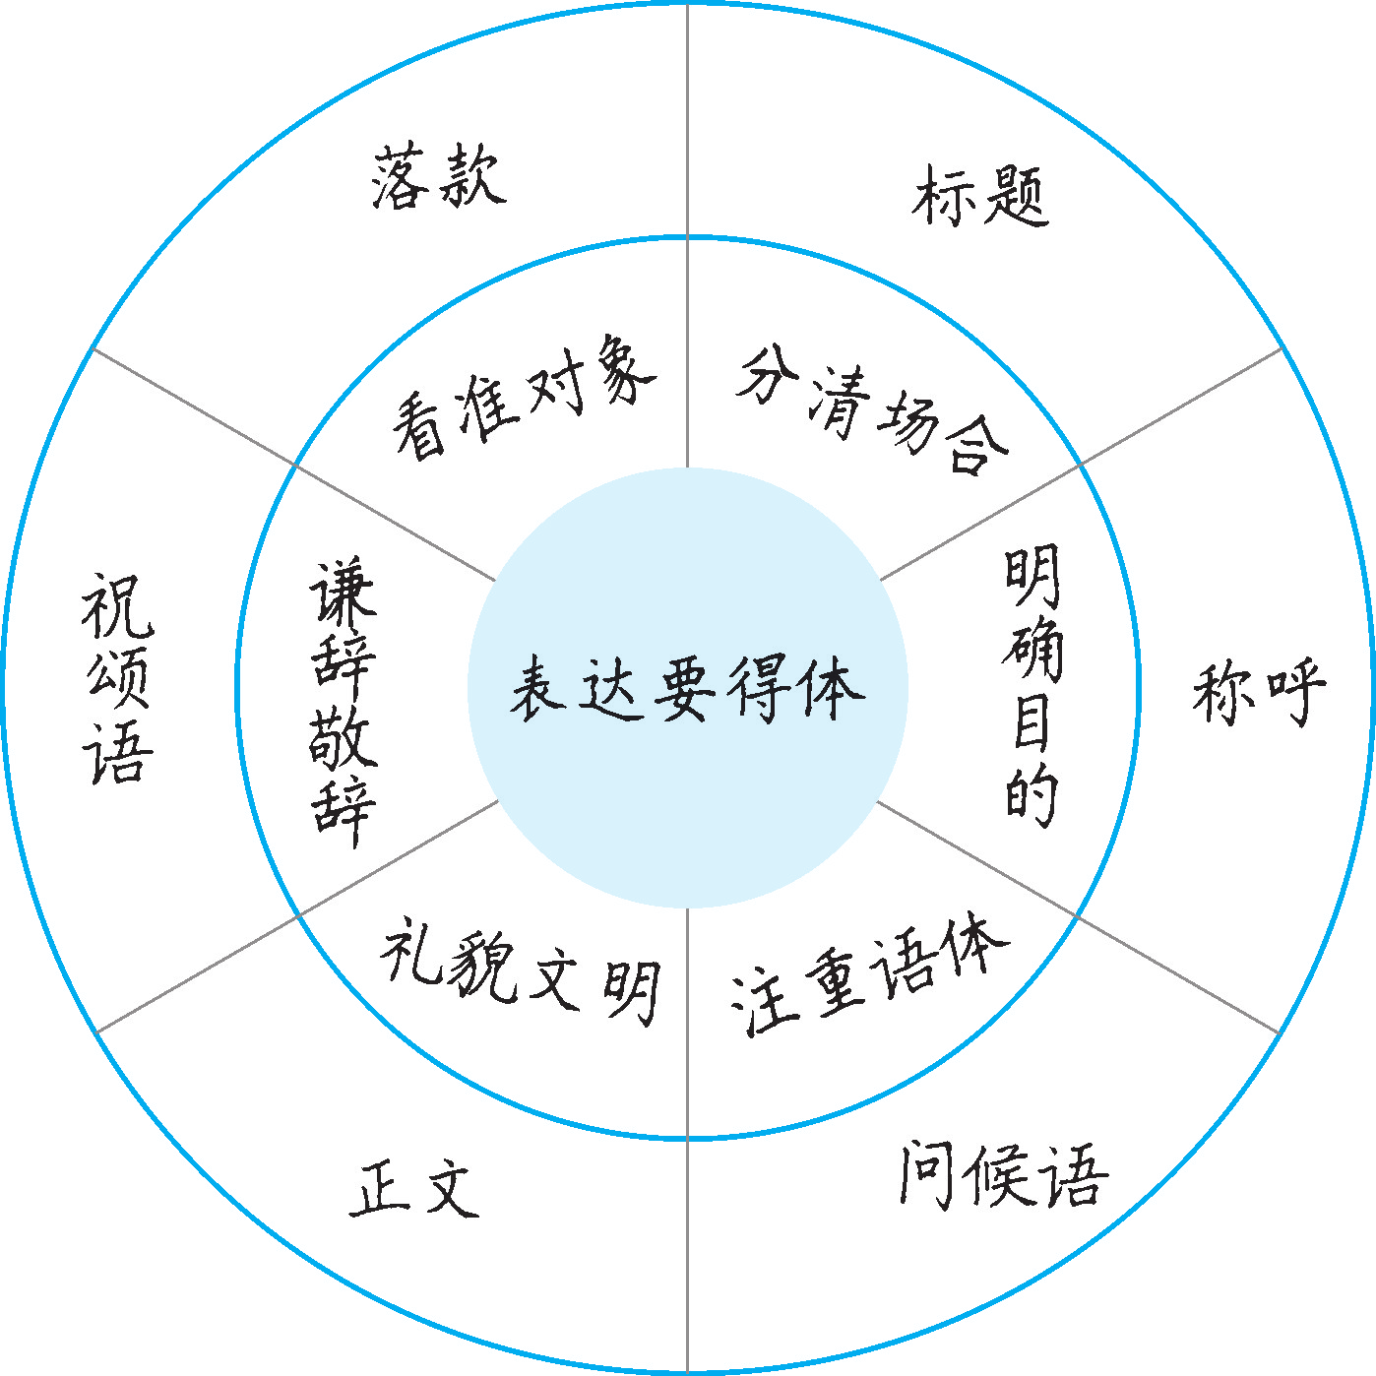
【设计亮点】
表达得体是一个人基本的语言素养。本节课设计五个环节，从认知到训练，从分析鉴赏到动手写作，整个教学环节一环扣一环，步步有提升，学生在课堂中，既有思维认识的提升，又有写作能力的提升，而且，自始至终，课堂采用互动模式展开，通过提供趣味性的材料，既引领学生深入学习，又调动了他们的参与热情。
另外，表达要得体的写作教学，不仅引导学生掌握了书信体应用文的写作方法，训练了写作能力和实际生活应用能力，还从语言建构的角度培养了学生的语文素养。

